附件：

第九届贵州省娃哈哈大学生校园创客营销大赛报名流程


活动报名由学生自行组队，并以团队进行报名，每个队伍人数要在6人以上，由队长通过手机扫描二维码进行资料录入操作，录入后进行队伍成员添加，具体操作步骤如下：
1、由每组队长扫描二维码，进入“娃哈哈校园营销实践基地”公众号并关注。 | 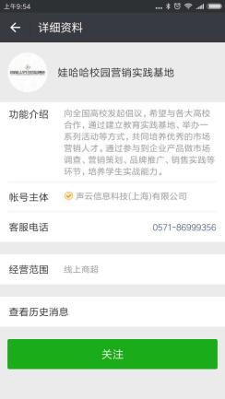
2、进入公众号后点击“在线报名”进入下一步。 | 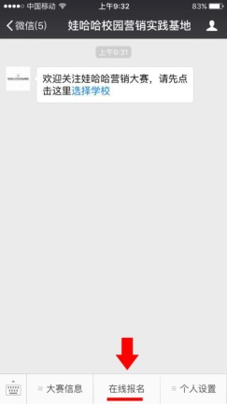
3、点击“设置学校”下拉选择“贵州” | 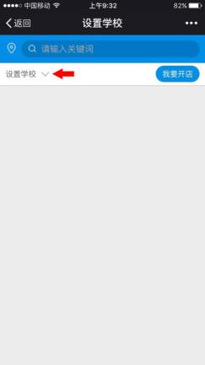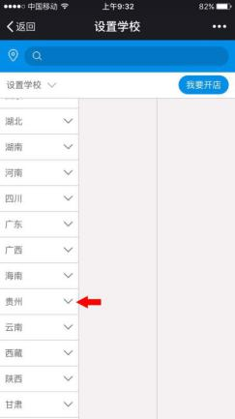
4、选择点击“贵阳”然后上拉选择“花溪区”。 | 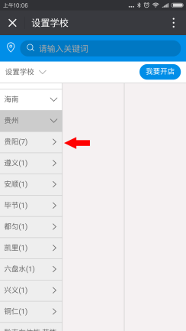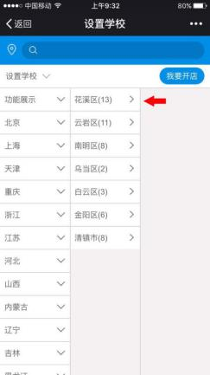
5、点击“贵州大学”进入贵州大学页面。 | 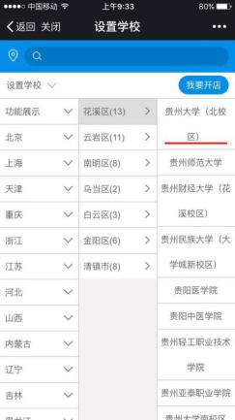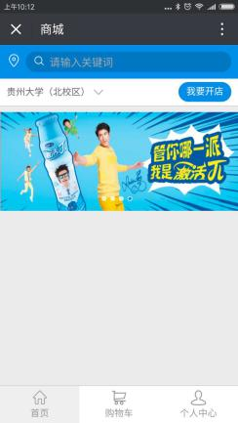
6、返回到第二步骤页面，点击“在线报名”，进入详细个人资料填写步骤。 | 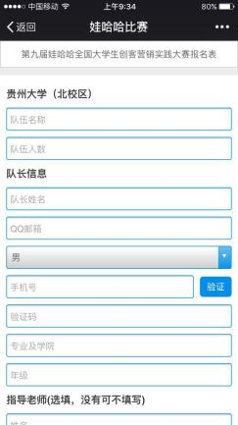
- 队长填写完详细资料后，进行添加小组成员信息，并进行提交，完成线上报名。（先提交也可以添加小组成员信息）  线上报名过程中如有疑问可以电话咨询：18616947757 | 